1. PRAKTIKUM
   1. Alat dan Bahan

Alat dan bahan yang harus disiapkan sebelum praktikum :

1. Bootstrap 4.4
2. SB-Admin 2
3. Jquery
4. *Web* *Browser*(Chrome, Mozila Firefox, Safari)
5. *Web* *Server* yang mendukung Apache dan MySql (XAMPP, Laragon, WAMP, MAMP)
6. Codeigniter 3.11
7. Composer (*optional*)
   1. Praktikum
      1. Konfigurasi Codeigniter

Setelah mendownload file codeigniter ganti namanya menjadi ci-kosan. Pada Codeigniter diperlukan beberapa konfigurasi. Buka folder ci-kosan menggunakan kode editor masing-masing, disini saya menggunakan Visual Studio Code.

* + - 1. Pada Folder ci-kosan/application/autoload

1. Cari array assosiatif auto-load libraries.

$autoload['libraries'] = array();

Gambar 4.1 Auto-Load Library

1. Lalu tambahkan session, database, form_validation didalam *method* array agar dapat menggunakan *library* tersebut seperti gambar 4.3

$autoload['libraries'] = array('session','database','form_validation');

Gambar 4.2 Panggil Library CI

1. Cari array assosiatif auto-load helper dan isi array dengan url, file, security, is_login. Agar developer dapat memanggil function yang ada di dalam helper.

$autoload['helper'] = array('url', 'file', 'security', 'is_login');

Gambar 4.3 Panggil Helper

* + - 1. Konfigurasi pada file ci-kosan/application/config

1. Cari array assosiatif base site url, lalu isikan http://localhost/ci-kosan/

$config['base_url'] = 'http://localhost/ci-kosan/';

Gambar 4.4 Config Base Url

Keterangan :

* Gambar 4.5 merupakan array assosiatif yang akan mengirimkan string ke method base_url, lalu method base_url akan berisi string tersebut.

1. Cari array assosiatif index_page lalu isi blank seperti gambar 4.5

$config['index_page'] = '';

Gambar 4.5 Config Index Page

* + - 1. Pada ci-kosan/application/database

1. Cari array assosiatif db default lalu isikan array hostname = localhost, username = root, password kosongkan, database = ci_kosan.

$db['default'] = array(

'dsn'   => '',

'hostname' => 'localhost',

'username' => 'root',

'password' => '',

'database' => 'ci_kosan',

'dbdriver' => 'mysqli',

'dbprefix' => '',

'pconnect' => FALSE,

'db_debug' => (ENVIRONMENT !== 'production'),

'cache_on' => FALSE,

'cachedir' => '',

'char_set' => 'utf8',

'dbcollat' => 'utf8_general_ci',

'swap_pre' => '',

'encrypt' => FALSE,

'compress' => FALSE,

'stricton' => FALSE,

'failover' => array(),

'save_queries' => TRUE

);

Gambar 4.6 Konfigurasi Database CI

* + - 1. Pada Folder ci-kosan/application/config/routes

1. Cari array assosiatif router default_controller disii dengan string user

$route['default_controller'] = 'user';

Gambar 4.7 route default controller

Keterangan :

* Gambar 4.8 berfungsi agar yang pertama kali dijalankan adalah *controller* *user*.
  + 1. Struktur Folder
       1. Folder Controllers

Pada **ci-kosan/application/controlers**, folder controllers akan berisi file role user(Admin, Pelanggan, Pemilik Kosan dan Partner) dan proses Registrasi.

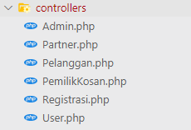

Gambar 4.8 Struktur Folder controllers

* + - 1. Folder Models

Folder Model yang berada di **ci-kosan/application/models**, akan berisi role seperti controller, logika partnership dan logika menu.

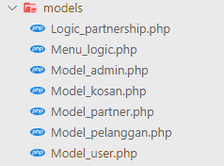

Gambar 4.9 Struktur Folder models

* + - 1. Folder Views

Folder Views **ci-kosan/application/views**, berisi subfolder dari role user dan template(footer dan header). Agar developer tidak membuat halaman HTML yang berulang seperti memasukkan file css (lihat pada gambar 4.11) dan javascript (lihat gambar 4.13) diperlukan template, sehingga developer hanya perlu memanggil template tersebut di controller, template biasanya terbagi menjadi beberapa bagian, sesuai dengan keperluan.

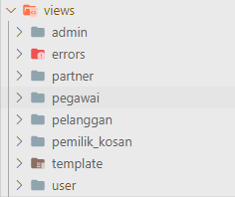

Gambar 4.10 Struktur Folder views

* + 1. Membuat Template User

Template user terbagi menjadi dua, yaitu header dan juga footer. Template user digunakan ketika halaman pertama kali diakses.

* + - 1. Header User

1. Buat sebuah file bernama header_user.php pada folder   
   **ci-kosan/application/views/templates.**
2. Buat sebuah tag HTML 5 lalu sisipkan file css yang diperlukan diantara tag head dan penutup head seperti yang tertera pada gambar 4.11.

<head>

  <title> <?= $title; ?> </title>

  <link href="<?= base_url('assets'); ?>/vendor/fontawesome-free/css/all.min.css" rel="stylesheet" type="text/css">

  <link href="<?= base_url('assets'); ?>/css/sb-admin-2.min.css" rel="stylesheet">

  <link href="<?= base_url('assets'); ?>/css/mystyle.css" rel="stylesheet">

  <link href="<?= base_url('assets'); ?>/vendor/datatables/dataTables.bootstrap4.min.css" rel="stylesheet">

</head>

Gambar 4.11 Include CSS

Keterangan :

* Tag link berfungsi untuk memanggil file css.
* Sintak 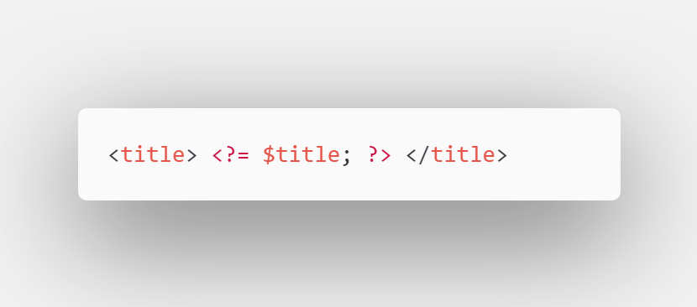akan menerima string yang dikirim dari *controller* *user,* tergantung pada function, karena setiap page memiliki title yang berbeda.

*Source* *code* berikut adalah sintak-sintak yang digunakan untuk membuat header.

<body>

  <nav class="navbar navbar-expand-sm navbar-dark fixed-top" id="scroll_navbar">

    <div class="container-fluid">

      <a class="navbar-brand " href="#"><strong>JURAGAN KOSAN</strong></a>

      <strong>

        <ul class="navbar-nav">

          <li class="nav-item active">

            <a class="nav-link mr-1  fas fa-home" href="<?= base_url() ?>"> Home<span class="sr-only"></span></a>

          </li>

          <li class="nav-item">

            <a class="nav-link mr-1  fas fa-building " href="<?= base_url('user/listKosan') ?>"> Kosan</a>

          </li>

          <li class="nav-item">

            <a class="nav-link mr-1  fas fa-warehouse " href="<?= base_url('user/listpartner') ?>"> Partner</a>

          </li>

          <li class="nav-item">

            <a class="nav-link mr-1 fas fa-sign-in-alt " href="<?= base_url('user/login') ?>"> Login</a>

          </li>

          <li class="nav-item dropdown">

            <a class="nav-link fas fa-users mr-3" href="#" id="navbarDropdown" role="button" data-toggle="dropdown" aria-haspopup="true" aria-expanded="false">

              Registrasi

            </a>

            <div class="dropdown-menu" aria-labelledby="navbarDropdown">

              <a class="dropdown-item" href="<?= base_url('Registrasi/user') ?>">Pelanggan</a>

              <div class="dropdown-divider"></div>

              <a class="dropdown-item" href="<?= base_url('Registrasi/partner') ?>">Partner</a>

              <div class="dropdown-divider"></div>

              <a class="dropdown-item" href="<?= base_url('Registrasi/pemilikKosan') ?>">Pemilik Kosan</a>

            </div>

          </li>

        </ul>

      </strong>

    </div>

  </nav>

Gambar 4.12 Header User

* + - 1. Footer User

1. Masukkan semua file javascript yang akan dipakai.

</body>

<script src="<?= base_url('assets'); ?>/vendor/jquery/jquery.min.js"></script>

<script src="<?= base_url('assets'); ?>/js/sb-admin-2.min.js"></script>

<script src="<?= base_url('assets'); ?>/vendor/bootstrap/js/bootstrap.bundle.min.js"></script>

<script src="<?= base_url('assets'); ?>/vendor/jquery-easing/jquery.easing.min.js"></script>

Gambar 4.13 Insert file javascript

1. Membuat sebuah function pada navbar ketika window/halaman di *scroll*

  document.addEventListener("scroll", scrollNavbar);

  function scrollNavbar() {

    $(window).scroll(function() {

      if ($(this).scrollTop() > 300) {

        $('#scroll_navbar').addClass('my-color')

      } else {

        $('#scroll_navbar').removeClass('my-color')

      }

    })

  }

Gambar 4.14 Scroll Window

Keterangan :

* Sintak document.addEventListener("scroll", scrollNavbar); Apabila terjadi *event* *scroll* yang terjadi pada window/halaman *web*.
* Logika if, jika user scroll window pada titik y lebih dari 300 maka akan menambahkan kelas my-color, else kurang dari 300 hilangkan kelas my-color.
  + - 1. Folder Assets

Pada ci-kosan buatlah sebuah folder assets **ci-kosan/assets**, folder assets akan menyimpan css, javascript, dan juga foto.

* **Folder CSS**

Buatlah sebuah folder yang bernama **css**(huruf kecil/lowercase). Folder css akan berisi semua css maupun itu css bootstrap atau css yang dbuat sendiri.

* **Folder Image**

Buat sebuah folder yang nama **img**(lowercase), folder ini akan berisi semua foto yang dimasukkan oleh user seperti, bukti pembyaran, foto faktur, kosan, profile, ktp, dan lain sebagainya.

* **Folder Javascript**

Seperti halnya folder css, folder js berisi semua hal yang berkaitan dengan javascript.

* **Folder SCSS**

SCSS merupakan salah satu CSS preprocessor yang dapat memudahkan dalam penulisan sintak.

* **Folder Vendor**

Folder **vendor** berisi semua fitur-fitur yang ada di sb-admin 2 seperti bootstrap, chart.js, datatables, fontawesome, jquery, dan jquery-easing.

* **Membuat Template *Home* *Page***

Kita akan membagi template *home* *page* menjadi tiga bagian, yaitu *header*, *body*, dan *footer*.

* + 1. Membuat Tampilan awal

Pada **ci-kosan/application/views/user**, buat sebuah file **index.php**.

1. Membuat foto slide dengan bootstrap

<div class="row mr-0">

  <div class="bd-example">

    <div id="carouselExampleCaptions" class="carousel slide" data-ride="carousel">

      <ol class="carousel-indicators">

        <li data-target="#carouselExampleCaptions" data-slide-to="1" class="active"></li>

        <li data-target="#carouselExampleCaptions" data-slide-to="2"></li>

        <li data-target="#carouselExampleCaptions" data-slide-to="3"></li>

      </ol>

      <div class="carousel-inner">

        <div class="carousel-item active">

          <img src="<?= base_url('assets/img/background.jpg') ?>" width="100%" height="450px" class="d-block w-100" alt="...">

          <div class="carousel-caption d-none d-md-block">

            <h5>First slide label</h5>

            <p>Nulla vitae elit libero, a pharetra augue mollis interdum.</p>

          </div>

        </div>

        <div class="carousel-item">

          <img src="<?= base_url('assets/img/background2.jpg') ?>" width="100%" height="450px" class="d-block w-100" alt="...">

          <div class="carousel-caption d-none d-md-block">

            <h5>Second slide label</h5>

            <p>Lorem ipsum dolor sit amet, consectetur adipiscing elit.</p>

          </div>

        </div>

        <div class="carousel-item">

          <img src="<?= base_url('assets/img/background3.jpg') ?>" width="100%" height="450px" class="d-block w-100" alt="...">

          <div class="carousel-caption d-none d-md-block">

            <h5>Third slide label</h5>

            <p>Praesent commodo cursus magna, vel scelerisque nisl consectetur.</p>

          </div>

        </div>

      </div>

      <a class="carousel-control-prev" href="#carouselExampleCaptions" role="button" data-slide="prev">

        <span class="carousel-control-prev-icon" aria-hidden="true"></span>

        <span class="sr-only">Previous</span>

      </a>

      <a class="carousel-control-next" href="#carouselExampleCaptions" role="button" data-slide="next">

        <span class="carousel-control-next-icon" aria-hidden="true"></span>

        <span class="sr-only">Next</span>

      </a>

    </div>

  </div>

</div>

Gambar 4. 15 Foto Slide

1. Membuat container yang menampung berbagai kosan

<div class="container text-dark mt-3 mb-5">

  <div class="row">

    <div class="col my-3">

      <h5>

        <i class="fa fa-building"></i> Menu

        <i class="fa fa-angle-right"></i> Berbagai Kosan

      </h5>

    </div>

  </div>

  <div class="row justify-content-start">

*<!— Card Berbagai Kosan -->*

  </div>

</div>

Gambar 4.16 Container Kosan

Keterangan :

* Pada tahap ini hanya kerangkanya saja, karena data kosan belum ada.
* Card ada diletakkan pada baris komentar “Card Berbagai Kosan”.
  + 1. Membuat Menu Management

1. Nyalakan MySql di aplikasi xampp, dengan cara klik start pada module mysql
2. Ketikkan url berikut di web browser <http://localhost/phpmyadmin/>
3. Untuk membuat *database* baru, klik tombol baru pada *sidebar* sebelah kiri. Lalu beri nama ci_kosan.
4. Buat empat tabel, dengan nama user, user_role, user_menu, user_access_menu.
   1. Tabel user

Tabel user merupakan tabel yang menyimpan data username, password, dan role dari user. Role user akan dijelaskan pada tabel user_role. Struktur tabel sebagai berikut :

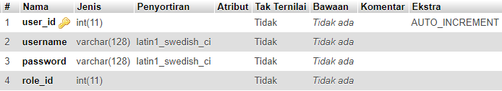

Gambar 4. 17 Struktur tabel user

Keterangan :

* user_id merupakan primary key yang di set auto_increment agar tidak ada data yang redudansi.
* role_id merupakan foreign key dari tabel user role.
* Tabel memang dibiarkan kosong karena tabel akan diisi saat user menginputkan data.

Ketikkan kueri pada menu SQL lalu run, maka mysql akan langsung mengenerate kueri menjadi sebuah tabel.

Query create tabel user :

CREATE TABLE `user` (

`user_id` int(11) NOT NULL,

`username` varchar(128) NOT NULL,

`password` varchar(128) NOT NULL,

`role_id` int(11) NOT NULL

) ENGINE=InnoDB DEFAULT CHARSET=latin1;

ALTER TABLE `user`

ADD PRIMARY KEY (`user_id`);

ALTER TABLE `user`

MODIFY `user_id` int(11) NOT NULL AUTO_INCREMENT;

* 1. Tabel user_role

Tabel user_role merupakan tabel yang menyimpan data role user, role terbagi menjadi empat, yaitu Admin, Partner, Pemilik Kosan, dan Pelanggan. Struktur tabel user_role :

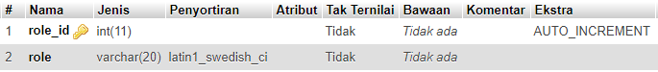

Gambar 4.18 Struktur Tabel user_role

Query create tabel user_role :

CREATE TABLE `user_role` (

`role_id` int(11) NOT NULL,

`role` varchar(20) NOT NULL

) ENGINE=InnoDB DEFAULT CHARSET=latin1;

ALTER TABLE `user_role`

ADD PRIMARY KEY (`role_id`);

ALTER TABLE `user_role`

MODIFY `role_id` int(11) NOT NULL AUTO_INCREMENT;

Data tabel user_role :

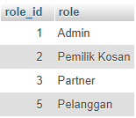

Gambar 4.19 Data Tabel user_role

Query insert tabel user_role :

INSERT INTO `user_role` (`role_id`, `role`) VALUES

(1, 'Admin'),

(2, 'Pemilik Kosan'),

(3, 'Partner'),

(5, 'Pelanggan');

Keterangan :

* role_id nomor 4 memang tidak ada karena saya telah memasukkan data dan menghapusnya. Field role_id merupakan auto increment, jadi secara otomatis role_id akan terus bertambah. Anda dapat mengabaika role_id nomor 4, karena tidak ada pengaruhnya.
* Anda bisa mengganti role_id pelanggan menjadi nomor 4, tetapi saat pengkodingan nanti diharapkan lebih teliti, karena saya tetap menggunakan role_id nomor 5 untuk pelanggan.
  1. Tabel user_menu

Tabel user_menu adalah tabel yang berisi menu user, sesuai dengan rolenya masing-masing, sehingga developer tidak perlu membuat halaman HTML yang berbeda-beda untuk setiap role user. Field menu berisikan nama-nama menu yang akan ditampilkan, field url adalah link dari menu atau ketika diklik kemana tujuan dari menu tersebut, dan icon adalah simbol dari menu.

Struktur tabel user_menu :

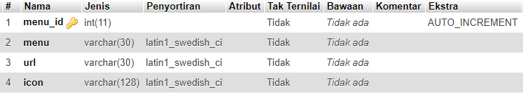

Gambar 4.20 Struktur Tabel user_menu

Query create tabel user_menu :

CREATE TABLE `user_menu` (

`menu_id` int(11) NOT NULL,

`menu` varchar(30) NOT NULL,

`url` varchar(30) NOT NULL,

`icon` varchar(128) NOT NULL

) ENGINE=InnoDB DEFAULT CHARSET=latin1;

ALTER TABLE `user_menu`

ADD PRIMARY KEY (`menu_id`);

ALTER TABLE `user_menu`

MODIFY `menu_id` int(11) NOT NULL AUTO_INCREMENT;

Data pada tabel user_menu :

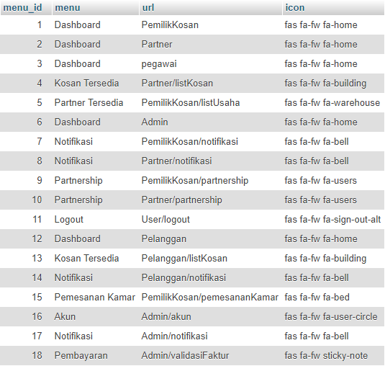Gambar 4.21 Data user_menu

Query Insert tabel user_menu :

INSERT INTO `user_menu` (`menu_id`, `menu`, `url`, `icon`) VALUES

(1, 'Dashboard', 'PemilikKosan', 'fas fa-fw fa-home'),

(2, 'Dashboard', 'Partner', 'fas fa-fw fa-home'),

(3, 'Dashboard', 'pegawai', 'fas fa-fw fa-home'),

(4, 'Kosan Tersedia', 'Partner/listKosan', 'fas fa-fw fa-building'),

(5, 'Partner Tersedia', 'PemilikKosan/listUsaha', 'fas fa-fw fa-warehouse'),

(6, 'Dashboard', 'Admin', 'fas fa-fw fa-home'),

(7, 'Notifikasi', 'PemilikKosan/notifikasi', 'fas fa-fw fa-bell'),

(8, 'Notifikasi', 'Partner/notifikasi', 'fas fa-fw fa-bell'),

(9, 'Partnership', 'PemilikKosan/partnership', 'fas fa-fw fa-users'),

(10, 'Partnership', 'Partner/partnership', 'fas fa-fw fa-users'),

(11, 'Logout', 'User/logout', 'fas fa-fw fa-sign-out-alt'),

(12, 'Dashboard', 'Pelanggan', 'fas fa-fw fa-home'),

(13, 'Kosan Tersedia', 'Pelanggan/listKosan', 'fas fa-fw fa-building'),

(14, 'Notifikasi', 'Pelanggan/notifikasi', 'fas fa-fw fa-bell'),

(15, 'Pemesanan Kamar', 'PemilikKosan/pemesananKamar', 'fas fa-fw fa-bed'),

(16, 'Akun', 'Admin/akun', 'fas fa-fw fa-user-circle'),

(17, 'Notifikasi', 'Admin/notifikasi', 'fas fa-fw fa-bell'),

(18, 'Pembayaran', 'Admin/validasiFaktur', 'fas fa-fw fa-sticky-note');

* 1. Tabel user_access_menu

Tabel user_acees_menu merupakan tabel gabungan dari tabel user dan tabel user_menu, tabel user_access_menu berfungsi agar user tidak dapat mengakses menu user lain.

Struktur Tabel :

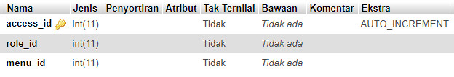

Gambar 4. 22 Struktur Tabel user_access_menu

*Query* create tabel user_access_menu :

CREATE TABLE `user_access_menu` (

`access_id` int(11) NOT NULL,

`role_id` int(11) NOT NULL,

`menu_id` int(11) NOT NULL

) ENGINE=InnoDB DEFAULT CHARSET=latin1;

ALTER TABLE `user_access_menu`

ADD PRIMARY KEY (`access_id`);

ALTER TABLE `user_access_menu`

MODIFY `access_id` int(11) NOT NULL AUTO_INCREMENT;

Data tabel user_access_menu :

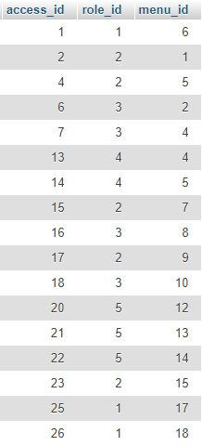

Gambar 4.23 Data tabel user_access_menu

*Query* insert tabel user_access_menu :

INSERT INTO `user_access_menu` (`access_id`, `role_id`, `menu_id`) VALUES (1, 1, 6), (2, 2, 1), (4, 2, 5), (6, 3, 2), (7, 3, 4), (13, 4, 4), (14, 4, 5), (15, 2, 7), (16, 3, 8), (17, 2, 9), (18, 3, 10), (20, 5, 12), (21, 5, 13), (22, 5, 14), (23, 2, 15), (25, 1, 17), (26, 1, 18);

* + 1. Template Admin, Partner, Pelanggan ,dan Pemilik Kosan

Role user Admin, Partner, Pelanggan dan Pemilik Kosan menggunakan template sb-admin2, jadi semua role tersebut memiliki header, sidebar dan topbar yang sama, hanya footernya saja yang berbeda.

* + - 1. Header

1. Pada Folder **ci-kosan/application/views/template,** buatlah file bernama header.php.
2. Beri jarak apabila membingungkan untuk dibaca.

<!DOCTYPE html>

<html lang="en">

<head>

  <title>

    <?= $title; ?>

  </title>

*<!-- Custom fonts for this template -->*

  <link href="<?= base_url('assets'); ?>/vendor/fontawesome-free/css/all.min.css" rel="stylesheet" type="text/css">

  <link rel="stylesheet" type="text/css" href="<?php echo base_url('assets'); ?>/css/bootstrap-select.css">

*<!-- Custom styles for this template -->*

  <link href="<?= base_url('assets'); ?>/css/sb-admin-2.min.css" rel="stylesheet">

*<!-- Custom styles for this page -->*

  <link href="<?= base_url('assets'); ?>/vendor/datatables/dataTables.bootstrap4.min.css" rel="stylesheet">

  <link href="<?= base_url('assets'); ?>/css/mystyle.css" rel="stylesheet">

</head>

Gambar 4.24 Header

Keterangan :

* Pada tahap ini, header.php adalah file yang meload semua file css.
  + - 1. Topbar

1. Pada Folder **ci-kosan/application/views/template,** buatlah file bernama topbar.php.
2. Lalu ketikkan kodingan berikut :

*<!-- Topbar -->*

<nav class="navbar navbar-expand navbar-light bg-white topbar static-top shadow">

*<!-- Topbar Navbar -->*

  <ul class="navbar-nav ml-auto">

*<!-- Nav Item - Search Dropdown (Visible Only XS) -->*

    <li class="nav-item dropdown no-arrow d-sm-none">

      <a class="nav-link dropdown-toggle" href="#" id="searchDropdown" role="button" data-toggle="dropdown" aria-haspopup="true" aria-expanded="false">

        <i class="fas fa-search fa-fw"></i>

      </a>

*<!-- Nav Item - User Information -->*

    <li class="nav-item dropdown no-arrow">

      <a class="nav-link dropdown-toggle" href="#" id="userDropdown" role="button" data-toggle="dropdown" aria-haspopup="true" aria-expanded="false">

        <span class="mr-2 d-none d-sm-inline text-gray-600 small">NamaUser</span>

        <img class="img-profile rounded-circle" src="<?= base_url('assets/img/profile/default.jpg') ?>">

      </a>

*<!-- Dropdown - User Information -->*

      <div class="dropdown-menu dropdown-menu-right shadow animated--grow-in" aria-labelledby="userDropdown">

        <a class="dropdown-item" href="#">

          <i class="fas fa-user fa-sm fa-fw mr-2 text-gray-400"></i>

          Profile

        </a>

        <div class="dropdown-divider"></div>

        <a class="dropdown-item" href="#" data-toggle="modal" data-target="#logoutModal">

          <i class="fas fa-sign-out-alt fa-sm fa-fw mr-2 text-gray-400"></i>

          Logout

        </a>

      </div>

    </li>

  </ul>

</nav>

*<!-- End of Topbar -->*

Gambar 4.25 Topbar

Keterangan :

* Topbar berada pada atas window/halaman, biasanya topbar menyatu dengan header.
  + - 1. Sidebar

1. Pada Folder **ci-kosan/application/views/template,** buatlah file bernama sidebar.php.

<body id="page-top">

*<!-- Page Wrapper -->*

  <div id="wrapper">

*<!-- Sidebar -->*

    <ul class="navbar-nav bg-gradient-primary sidebar sidebar-dark accordion" id="accordionSidebar">

*<!-- Sidebar - Brand -->*

      <a class="sidebar-brand d-flex align-items-center justify-content-center text-white">

        <div class=" sidebar-brand-icon rotate-n-15">

          <i class="fas fa-laugh-wink"></i>

        </div>

        <div class="sidebar-brand-text mx-auto">Juragan Kosan</div>

      </a>

      <hr class="sidebar-divider">

*<!-- Nav Item - Dashboard -->*

      <?php foreach ($menu as $m) : ?>

        <li class="nav-item active ">

          <a class="nav-link pt-0" href="<?= base_url() ?><?= $m['url'] ?>">

            <i class="<?= $m['icon'] ?>"></i>

            <span><?= $m['menu'] ?></span>

            <?php if ($m['menu'] == "Notifikasi") : ?>

              <sup id="hitung_notifikasi"></sup>

            <?php endif; ?>

          </a>

        </li>

        <hr class="sidebar-divider">

      <?php endforeach; ?>

      <li class="nav-item active ">

        <a class="nav-link pt-0" href="<?= base_url('user/logout') ?>">

          <i class="fas fa-fw fa-sign-out-alt"></i>

          <span>Logout</span>

        </a>

      </li>

*<!-- Sidebar Toggler (Sidebar) -->*

      <div class="text-center d-none d-md-inline">

        <button class="rounded-circle border-0" id="sidebarToggle"></button>

      </div>

    </ul>

*<!-- End of Sidebar -->*

*<!-- Content Wrapper -->*

    <div id="content-wrapper" class="d-flex flex-column">

*<!-- Main Content -->*

      <div id="content">

*<!-- Topbar -->*

Keterangan :

* Sidebar merupakan elemen HTML yang berada pada sisi window/halaman.
  + 1. Membuat Form Pendafataran
       1. Pemilik Kosan
       2. Partner
       3. Pelanggan
    2. Membuat Form Login
    3. Form Pendafataran Kosan
    4. Dashboard Pemilik Kosan
    5. Profile Kosan
    6. Menampilkan Usaha di Menu Usaha Tersedia (Pemilik Kosan)
    7. Form Pendafataran Usaha *Partner*
    8. Dashboard Partner
    9. Membuat *Profile* Usaha *Partner*
    10. Form Pengusulan Partnership(Pemilik Kosan)
    11. Konfirmasi Partnership(Partner)
        1. Notifkasi Penerimaan Partnership
        2. Notifikasi Penolakan Partnership
    12. Pengajuan Pemberhentian Partnership(Pemilik Kosan)
    13. Konfirmasi Pengajuan Pemberhentian *Partnership* (*Partner*)
        1. Negosiasi Partnership
        2. Tolak Negosiasi Partnership
    14. Konfirmasi Negosiasi(Pemilik Kosan)
        1. Terima Negosiasi
        2. Berhentikan Partnership
    15. Menampilkan Kosan di Menu Kosan Tersedia (Partner)
    16. Form Pengusulan *Partnership*(*Partner*)
    17. Konfirmasi *Partnership*(Pemilik Kosan)
        1. Notifkasi Penerimaan Partnership
        2. Notifikasi Penolakan Partnership
    18. Pengajuan Pemberhentian Partnership(Partner)
    19. Konfirmasi Pengajuan Pemberhentian *Partnership*(Pemilik Kosan)
        1. Negosiasi Partnership
        2. Tolak Negosiasi Partnership
    20. Konfirmasi Negosiasi(Partner)
        1. Terima Negosiasi
        2. Berhentikan Partnership
    21. Menampilkan Kosan pada Menu Kosan Tersedia (Pelanggan)
    22. Form Pemesanan Kamar(Pelanggan)
    23. Konfirmasi Pemesanan Kamar(Pemilik Kosan)
    24. Notifikasi dan Upload Bukti Pembayaran (Pelanggan)
    25. *Approval* Bukti Pembayaran dan Kirim Faktur(Admin)
    26. *Download* Faktur(Pelanggan)
    27. *Upload* File Faktur(Pemilik Kosan)
    28. *Approval* Faktur Pemilik Kosan(Admin)